
PRÁCTICA 11 - TERRAFORM CON CLOUDFLARE
Infrastructure as Code: Worker (GET), base D1 y subdominio
Alumno: Francisco Delgado Carrasco
Matrícula: [Tu matrícula]
Fecha: 1 de Noviembre de 2026
Materia: IPDC

1. Objetivo
Crear un proyecto en Terraform que despliegue recursos de Cloudflare mediante código: un Worker que responde a peticiones GET, una base de datos D1 y el subdominio workers.dev del script, usando el provider de Cloudflare y las variables solicitadas. Se ejecutó el ciclo completo: terraform plan, terraform apply y, al finalizar, terraform destroy para dejar todo limpio.

2. Estructura del proyecto
Practica11_Terraform_Cloudflare/
└── terraform/
├── versions.tf # Provider de Cloudflare
├── variables.tf # Variables: account_id, api_token, worker_name, d1_database_name
├── worker.tf # Recurso del Worker (responde GET)
├── d1.tf # Recurso de la base de datos D1
├── subdomain.tf # Recurso del subdominio workers.dev
├── outputs.tf # Salidas del proyecto
└── .gitignore # Excluye tfvars, state y .terraform

3. Archivos de configuración

3.1 versions.tf (provider de Cloudflare)
terraform {
required_version = ">= 1.5.0"
required_providers {
cloudflare = {
source = "cloudflare/cloudflare"
version = "~> 5.28"
}
}
}
provider "cloudflare" {
api_token = var.api_token
}

3.2 variables.tf
variable "account_id" { type = string }
variable "api_token" { type = string, sensitive = true }
variable "worker_name" { type = string }
variable "d1_database_name" { type = string }

3.3 worker.tf (Worker que responde GET)
resource "cloudflare_workers_script" "worker" {
account_id = var.account_id
script_name = var.worker_name
content = <<-EOT
addEventListener("fetch", (event) => {
event.respondWith(handleRequest(event.request));
});
async function handleRequest(request) {
const url = new URL(request.url);
// Responde a cualquier peticion GET
if (request.method === "GET") {
return new Response(
JSON.stringify({
message: "Hola desde Terraform + Cloudflare Worker",
method: request.method,
path: url.pathname,
status: 200,
timestamp: new Date().toISOString(),
}),
{ status: 200,
headers: { "content-type": "application/json; charset=UTF-8" } }
);
}
return new Response("Metodo no permitido", { status: 405 });
}
EOT
}

3.4 d1.tf y subdomain.tf
resource "cloudflare_d1_database" "db" {
account_id = var.account_id
name = var.d1_database_name
}
resource "cloudflare_workers_script_subdomain" "subdomain" {
account_id = var.account_id
script_name = cloudflare_workers_script.worker.script_name
enabled = true
}

4. Variables utilizadas
Variable | Descripción | Valor
account_id | ID de la cuenta de Cloudflare | 444a559ce6a687ee1f3ac34dd5f25b2c
api_token | Token con permisos Workers Scripts Edit y D1 Edit (marcada como sensitive: Terraform la oculta en las salidas) | (valor oculto)
worker_name | Nombre del Worker y del subdominio | tf-practica11-worker
d1_database_name | Nombre de la base de datos D1 | practica11_db

5. Ejecución del proyecto
Se ejecutó terraform init (descarga el provider cloudflare v5.28.1) y terraform validate (configuración válida) antes de planificar.

5.1 terraform plan
El plan muestra los 3 recursos que se crearán (Worker, D1 y subdominio) y los outputs resultantes:
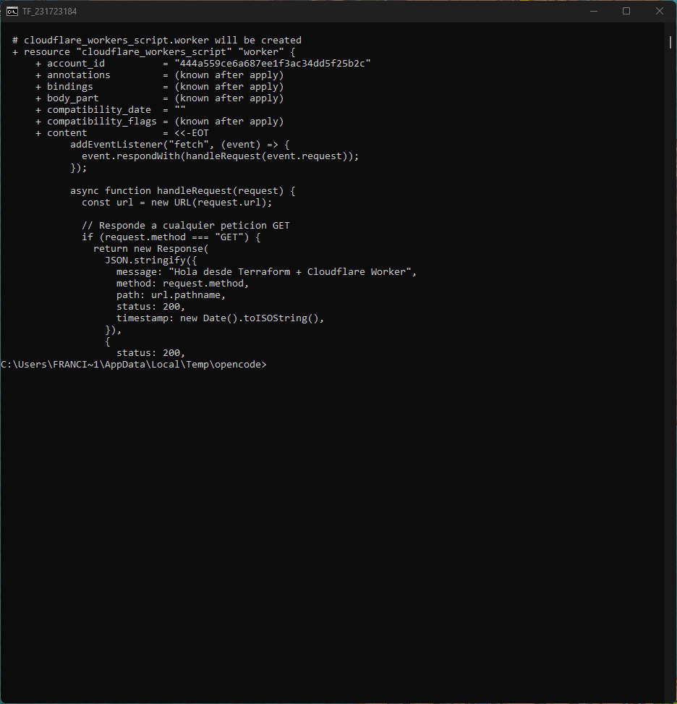
Captura 1. terraform plan (parte 1): recursos cloudflare_d1_database y cloudflare_workers_script que serán creados.
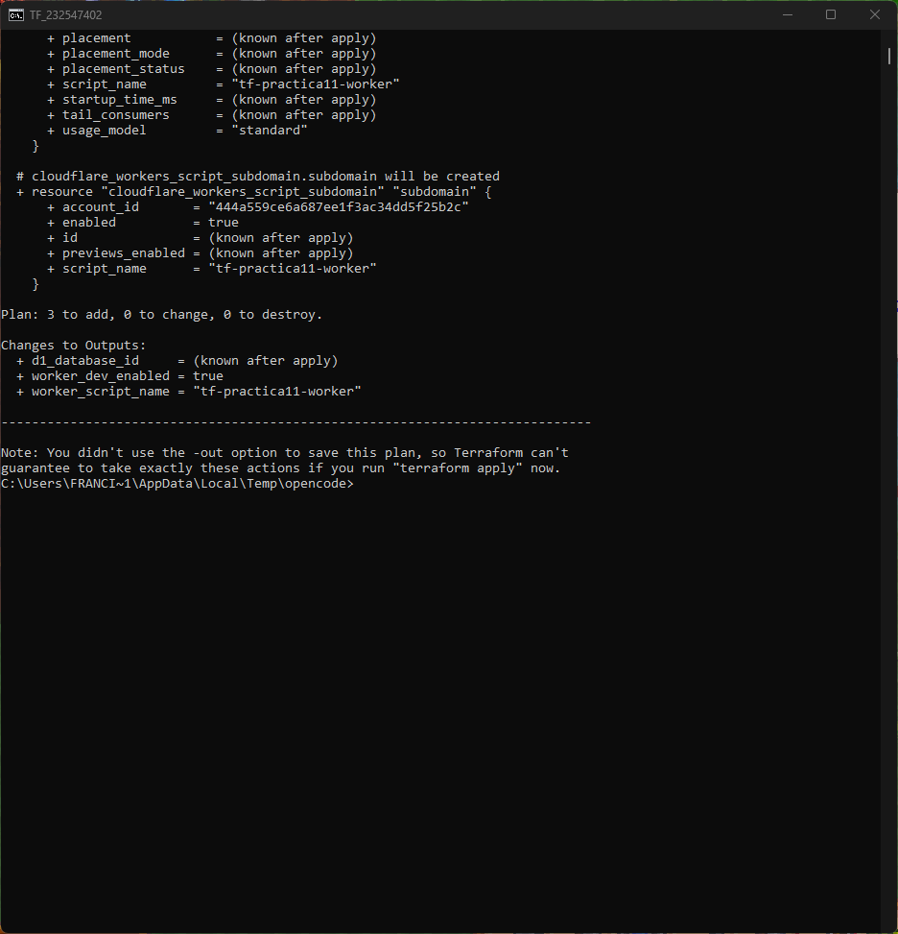
Captura 2. terraform plan (parte 2): recurso del subdominio y resumen "Plan: 3 to add, 0 to change, 0 to destroy".

5.2 terraform apply
Se ejecutó terraform apply -auto-approve. Los 3 recursos se crearon correctamente en Cloudflare y se mostraron los outputs (id de la base D1, subdominio habilitado y nombre del Worker):
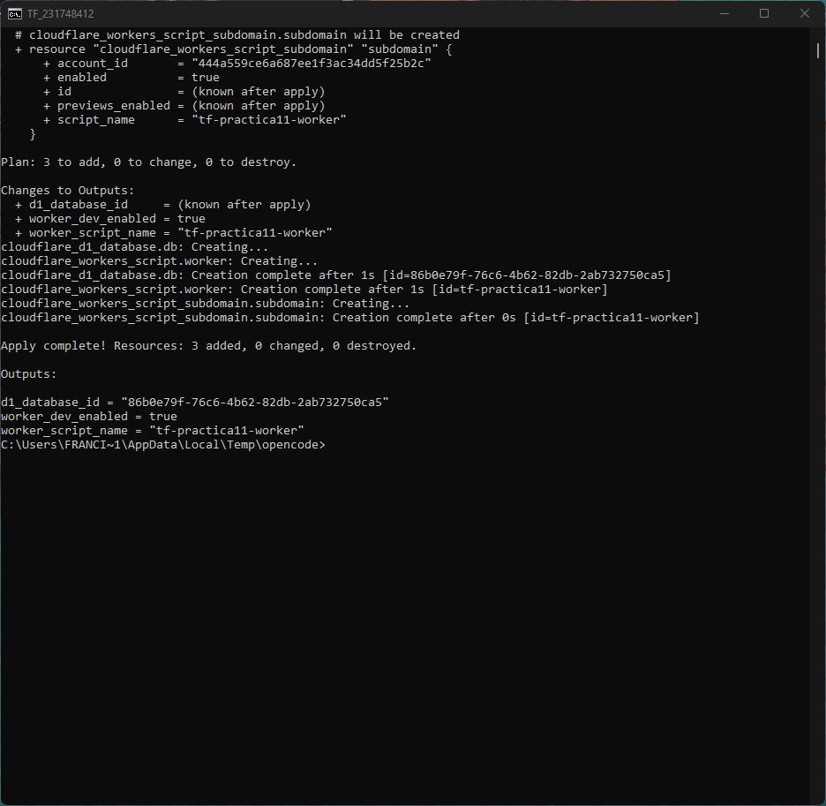
Captura 3. terraform apply: "Apply complete! Resources: 3 added, 0 changed, 0 destroyed" con los outputs del proyecto.

5.3 Prueba del Worker (respuesta GET)
Con el Worker desplegado y el subdominio habilitado, se hizo una petición GET a https://tf-practica11-worker.frankdelgado455.workers.dev con curl -i:
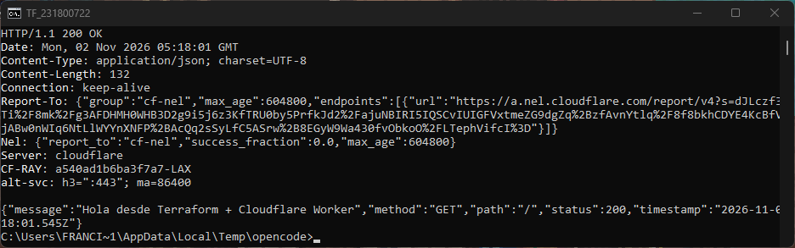
Captura 4. Respuesta HTTP/1.1 200 OK con JSON: "message": "Hola desde Terraform + Cloudflare Worker", "method": "GET".

5.4 terraform destroy
Finalmente se destruyó todo lo creado con terraform destroy -auto-approve:
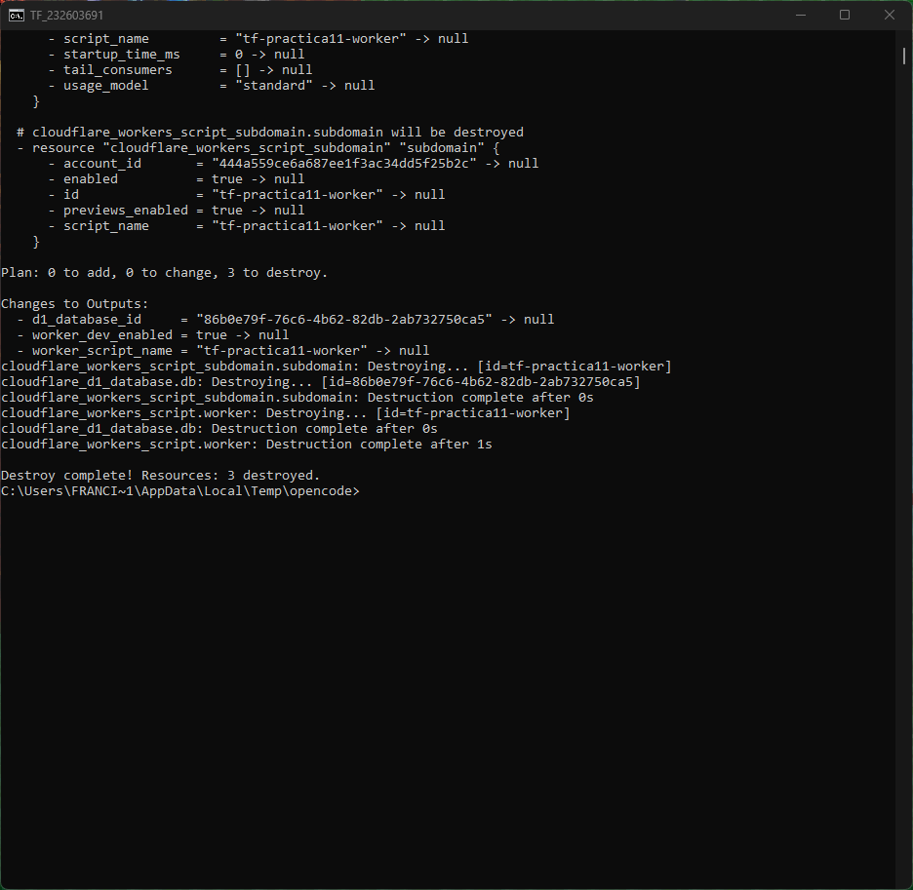
Captura 5. terraform destroy: "Destroy complete! Resources: 3 destroyed" - los 3 recursos fueron eliminados.

6. Resultados
- Se creó el proyecto completo con el provider de Cloudflare en versions.tf y las 4 variables solicitadas.
- terraform plan: 3 recursos a crear (Worker, D1 y subdominio).
- terraform apply: 3 recursos creados exitosamente (Apply complete! Resources: 3 added).
- El Worker respondió una petición GET con HTTP 200 y un mensaje en JSON.
- terraform destroy: 3 recursos destruidos; terraform state list quedó vacío (infraestructura limpia, sin costos residuales).

